研究生入学试卷六
一．填空题（每小题3分，共18分）。
1．为了运算器的高速性，采用了A.___进位，B.___乘除法，C.___等并行技术措施。
2．虚拟存储器只是一个容量非常大的存储器A.___模型，不是任何实际的B.___存储器。
3．RISC CPU是克服A.___机器缺点的基础上发展起来的，它具有的三个要素是（1）一个有限的B.___，（2）CPU配备大量的C.___，（3）强调D.___的优化。
4．总线异步定时协议中，后一事件出现在总线上的A.___取决于前一事件的出现，即建立在B.___或互锁机制基础上，不需要统一的C.___信号，总线周期长度是D.___的。
5．温彻斯特磁盘是一种采用先进技术研制的A.___磁头，B.___盘片的磁盘机，它将磁头，盘片，电机等驱动部件读写电路等组装成一个C.___机电一体化整体，成为最有代表性的D.___存储器。
6．通道与CPU分时使用A.___，实现了B.___内部的数据处理和C.___的并行工作。
二．（11分）设有两个十进制数：x= -0.875×2¹，y=0.625×2²。
- 将x，y的尾数转换为二进制补码形式。
- 设阶码2位，阶符1位，数符1位，尾数3位。通过补码运算规则求出z=x-y的二进制浮点规格化结果。
三．（11分）CPU的地址总线16根（A₁₅—A₀，A₀是低位），双向数据总线16根(D₁₅—D₀)，控制总线中与主存有关的信号有MREQ(允许访存，低电平有效)，R/W(高电平读命令，低电平写命令)。主存地址空间分配如下：0—8191为系统程序区，由EPROM芯片组成，从8192起一共32K地址空间为用户程序区，最后（最大地址）4K地址空间为系统程序工作区。上述地址为十进制，按字编址。现有如下芯片：
EPROM : 8K×16位（控制端仅有CS）,16位×8位
SRAM :16K×1位，2K×8位, 4K×16位， 8K×16位
请从上述芯片中选择芯片设计该计算机的主存储器，画出主存逻辑框图，注意画选片逻辑（可选用门电路及译码器）。
四．（10分）用定量分析方法说明交叉存储器比顺序存储器具有更大的吞吐率。
五．（10分）一种二地址RR型，RS型指令结构如下所示：
6 位 4 位 4 位 1位 2位 16位
OP | 源寄存器 | 目标寄存器 | I | x | 偏移量
其中源寄存器，目标寄存器都是通用寄存器，I为间接寻址标志位，x为寻址模式字段，D为偏移量字段，通过I,x,D的组合，可构成RS型寻址方式的有效地址E。

 | 寻址 方式 | I | x | 有效地址E算法 | 说明
 | 直接 寻址 | 0 | 00
 | 相对 寻址 | 0 | 01 |  | PC为程序计数器
 | 变址 寻址 | 0 | 10 |  | Rx为变址寄存器
 | 寄存器间接寻址 | 1 | 11 |  | R为通用寄存器
 | 间接 寻址 | 1 | 00
 | 基址 寻址 | 0 | 11 |  | Rb为基址寄存器
请对应6种寻址方式，表中填出有效地址E的算法表达式。
六．（10分）今有4级流水线，分别完成取指，指令译码并取数，运算，送结果四步操作，今假设完成各步操作的时间依次为100ns,100ns, 80ns, 50ns.
请问 ：（1）流水线的操作周期应设计为多少？
（2）若相邻两条指令发生数据相关，而且在硬件上不采取措施，那么第2条指令要推迟多少时间进行？
（3）如果在硬件设计上加以改进，至少需要推迟多少时间？
七．（10分）图A6.1是分布式仲裁器的逻辑结构图，请对此图进行分析说明
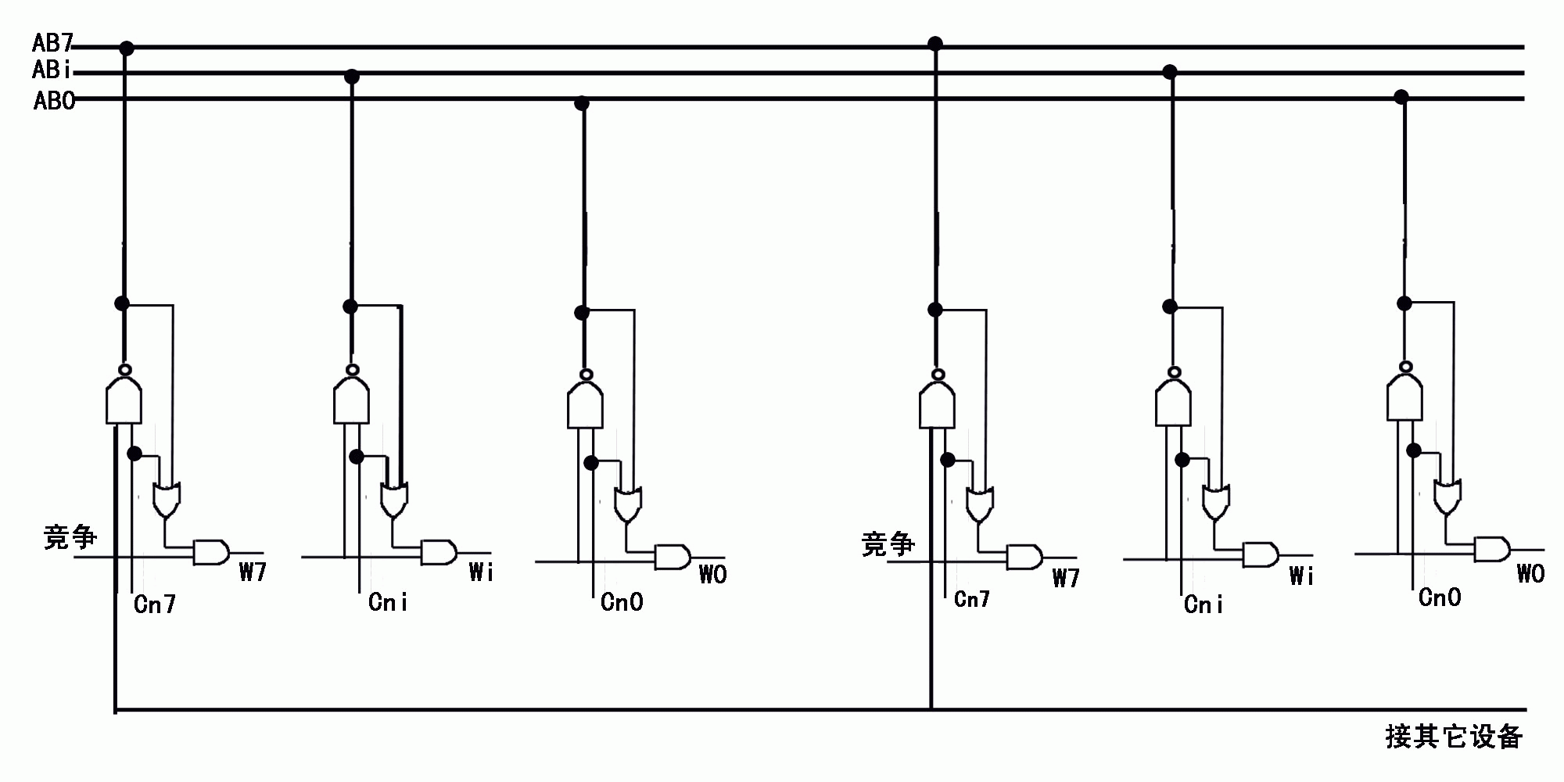
图A 6.1
八．（10分）图A6.2所示的系统中断结构是采用单级中断结构，它要求CPU在执行完当前指令时中转而对中断请求进行服务，如果此时真的有中断的话，CPU就向外部设备系统发出一个肯定(INTA)信息，一个设备如果要捕获ACK脉冲，它就必须发出中断请求。现假设：
T_{DC} 为查询链中每个设备的延迟时间
T_{A},T_{B},T_{C}分别为设备A,B,C的服务程序所需的执行时间
T_{S},T_{R}为保存现场和恢复现场所需的时间

中断请求
存储器 CPU 响应
INTA

I/O接口

设备A 设备B 设备C

图A6.2
试问：（1）该系统在什么情况下达到中断饱和？
（2）假设现采用多级优先中断结构，设备A连接于最高优先级，设备B次之，设备C又次之。这种结构在什么情况下达到饱和？
九．（10分）某磁盘里，平均找道时间为20毫秒，平均旋转等待时间为7毫秒，数据传输率为2.5M字节/秒。磁盘机上存放着500个文件，每个文件的平均长度为1M字节。现需将所有文件逐一读出并检查更新，然后写回磁盘机，每个文件平均需要2毫秒的额外处理时间。问：
（1）检查并更新所有文件需要占用多少时间？
（2）若磁盘机的旋转速度和数据传输率都提高一倍，检查并更新全部文件的时间是多少？

